电子询证函业务简介
客户委托会计师事务所，通过中国银行业协会“银行函证区块链服务平台”发起询证申请，并由客户登录银行企业网银或手机银行，完成电子询证函业务的授权操作；银行核验通过后受理会计师事务所的询证申请，并通过“银行函证区块链服务平台”自动回函给会计师事务所。

企业网银询证函操作流程

企业网银操作员登录企业网银，在账户管理菜单下点击“询证函”--》操作界面如图所示：

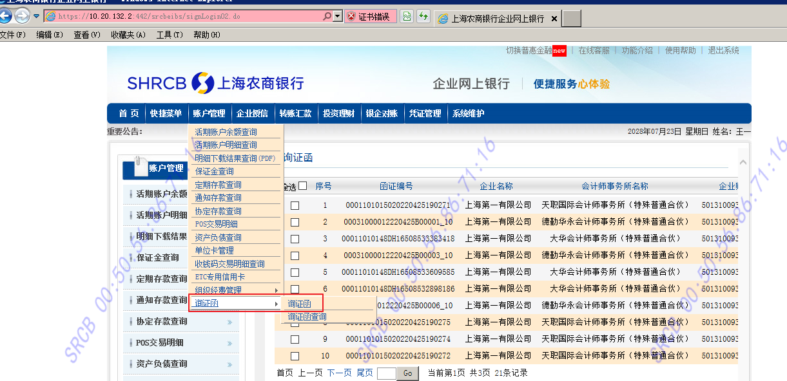

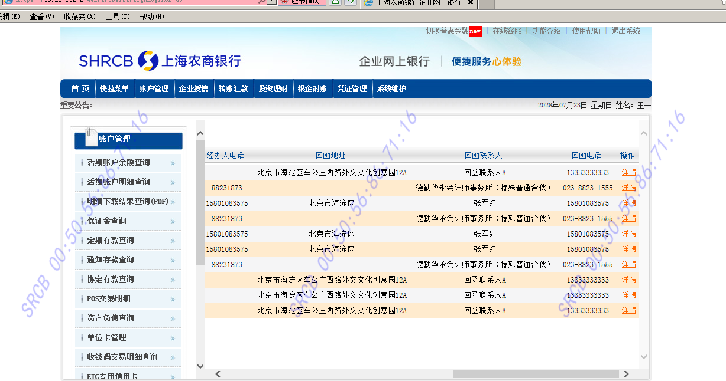

企业网银操作员在列表中选择一笔电子询证函记录，点击“详情”页面查看该笔电子询证函的详细信息。

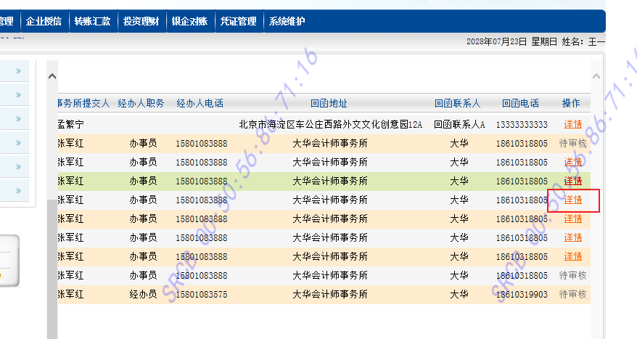
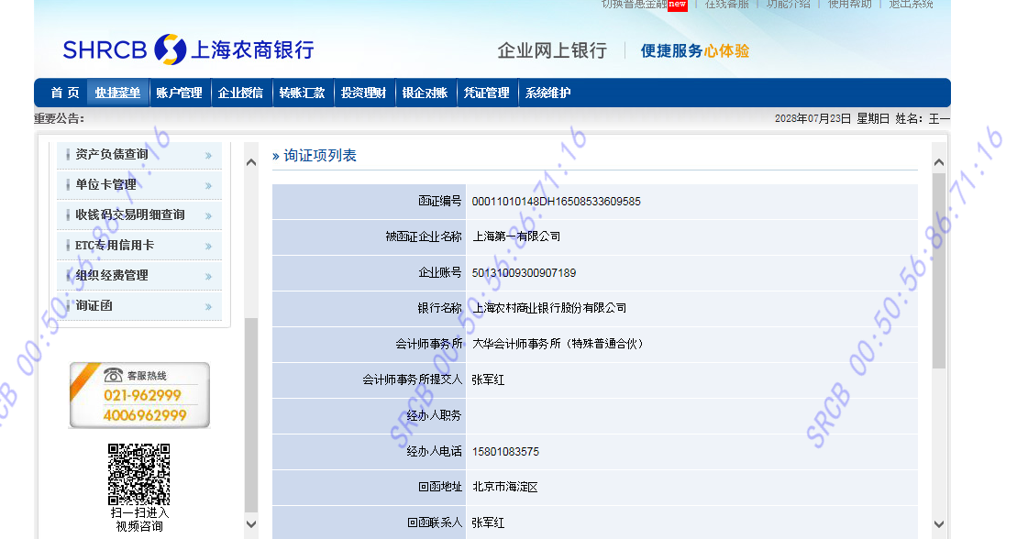
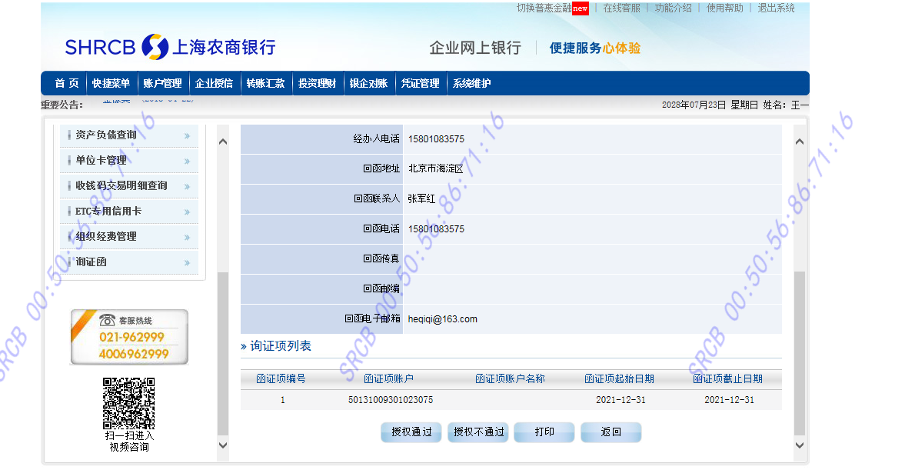

企业网银操作员核对电子询证函业务详细信息无误，提交授权通过按钮并设置扣费账号，输入正确的交易密码后提交企业网银审核员审核。

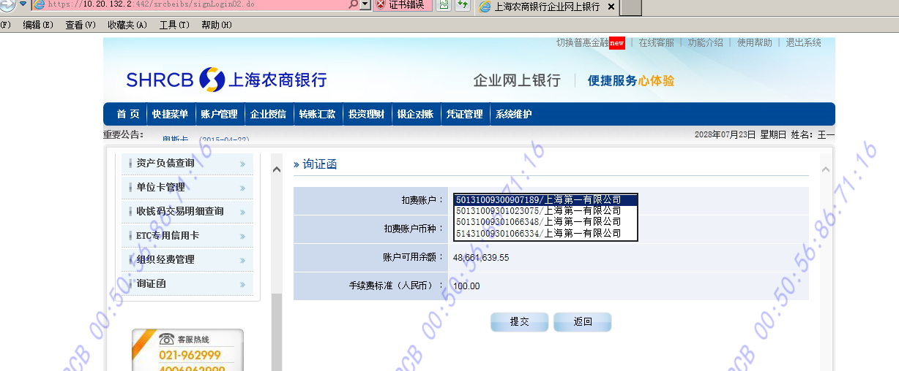

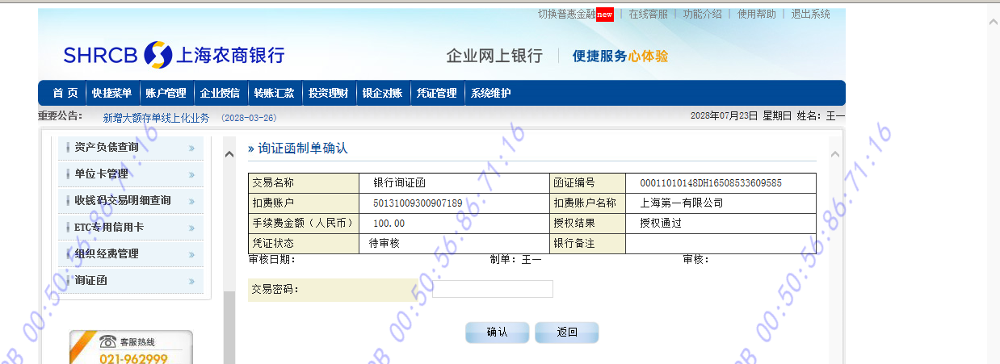

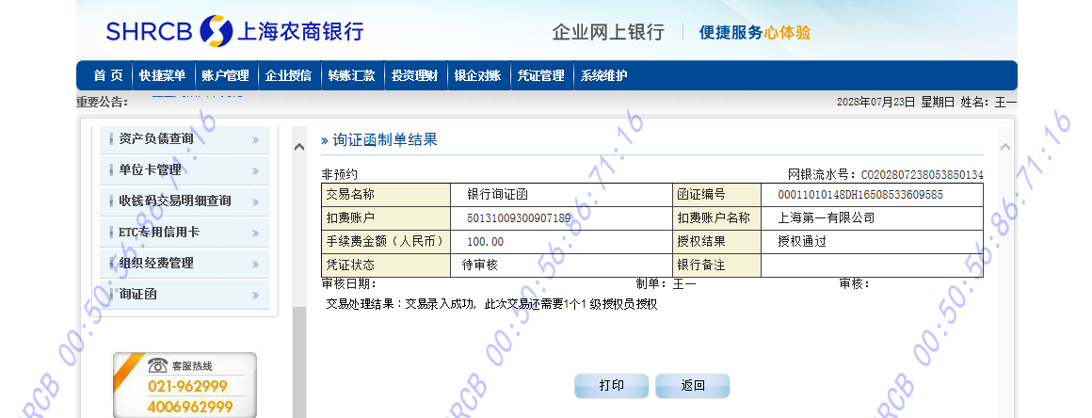

企业网银审核员登录企业网银，对企业网银操作员提交的待审核电子询证函业务进行审核，审核通过后须输入正确的交易密码完成授权审核。
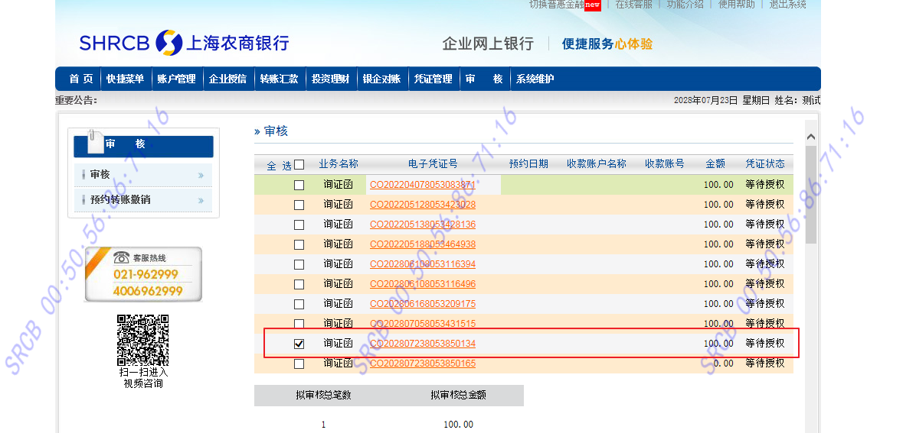
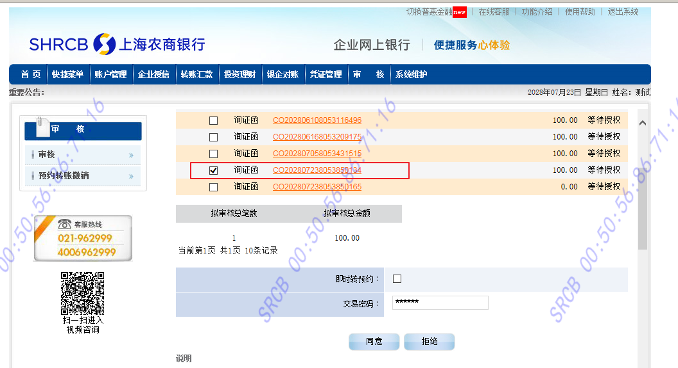
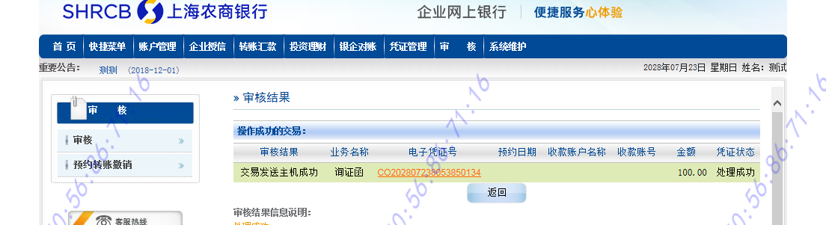

企业网银审核员如选择“授权不通过”功能按钮，可对企业网银操作员提交的授权不通过的电子询证函业务进行审核。

注：授权不通过的电子询证函业务的手续费显示为0。
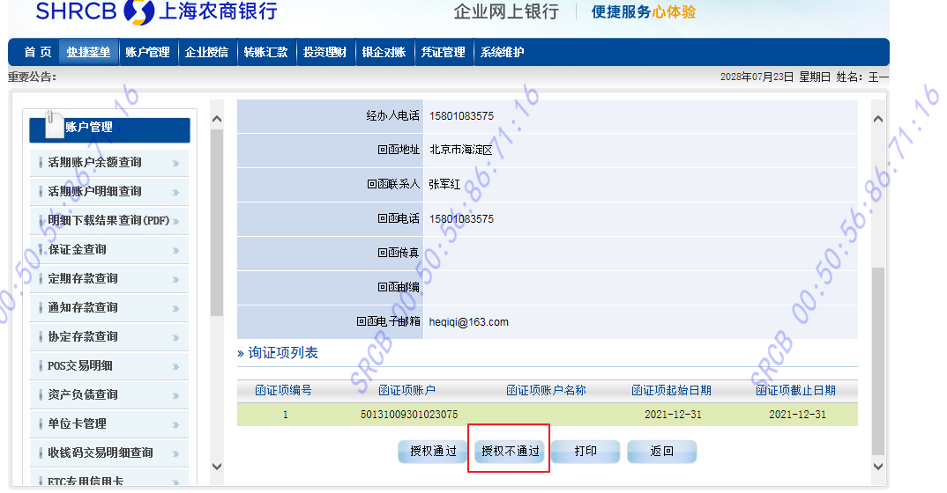
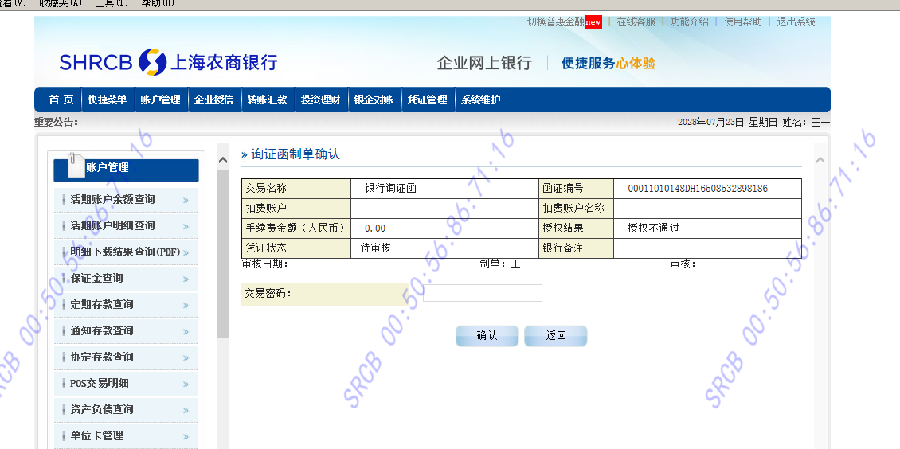
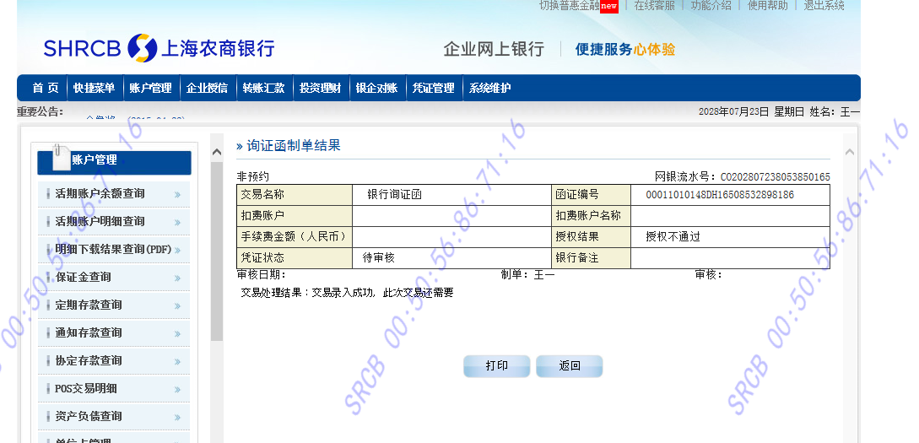

企业手机银行询证函操作流程

企业手机银行操作员登录企业手机银，根据登录界面提示“尊敬的客户，您有银行询证函业务需要授权，请尽快审核授权。”或者进入“电子函证”交易菜单，操作电子询证函授权业务。

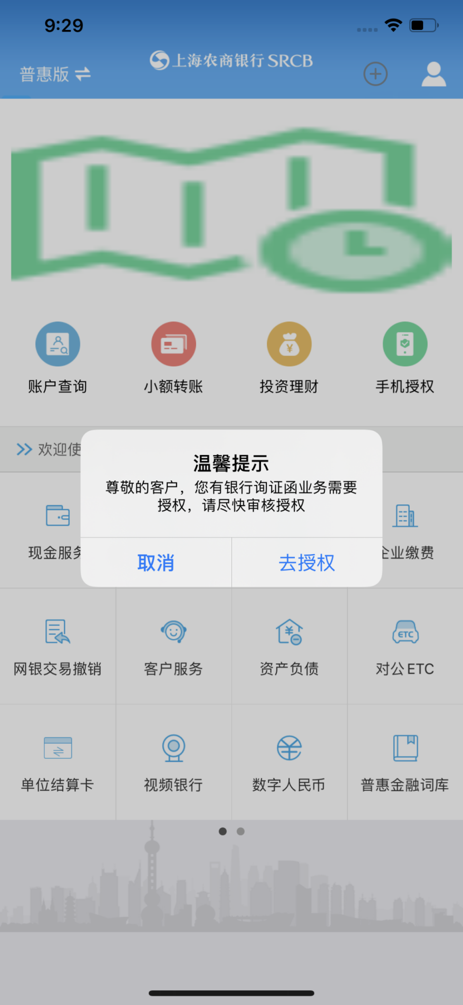

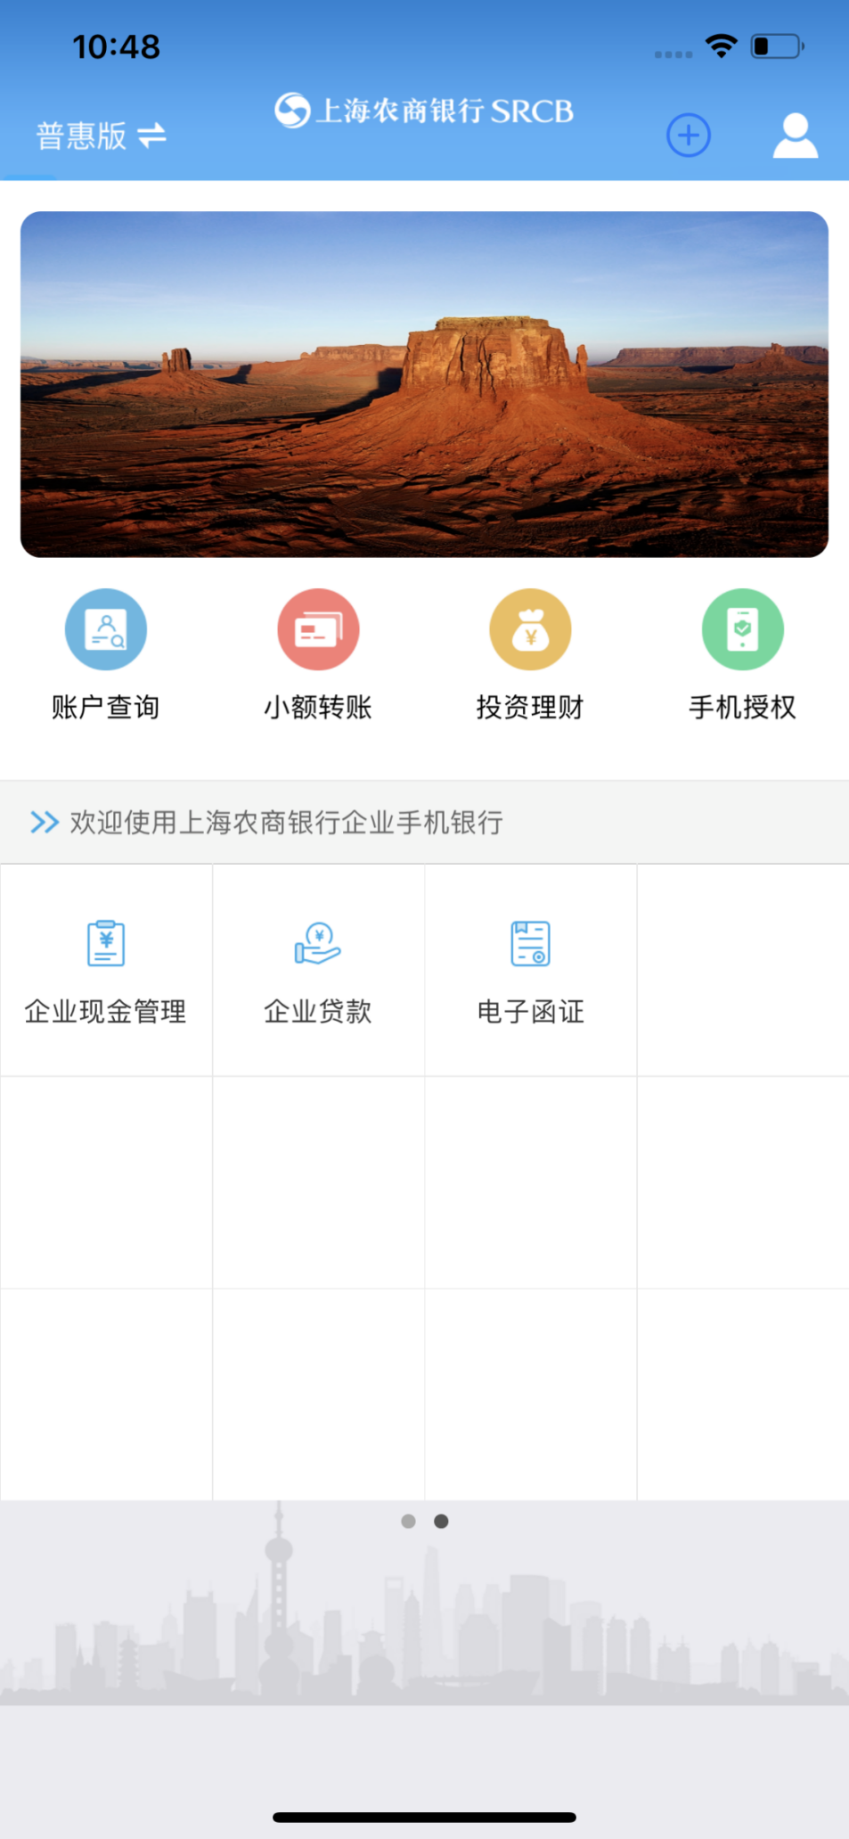
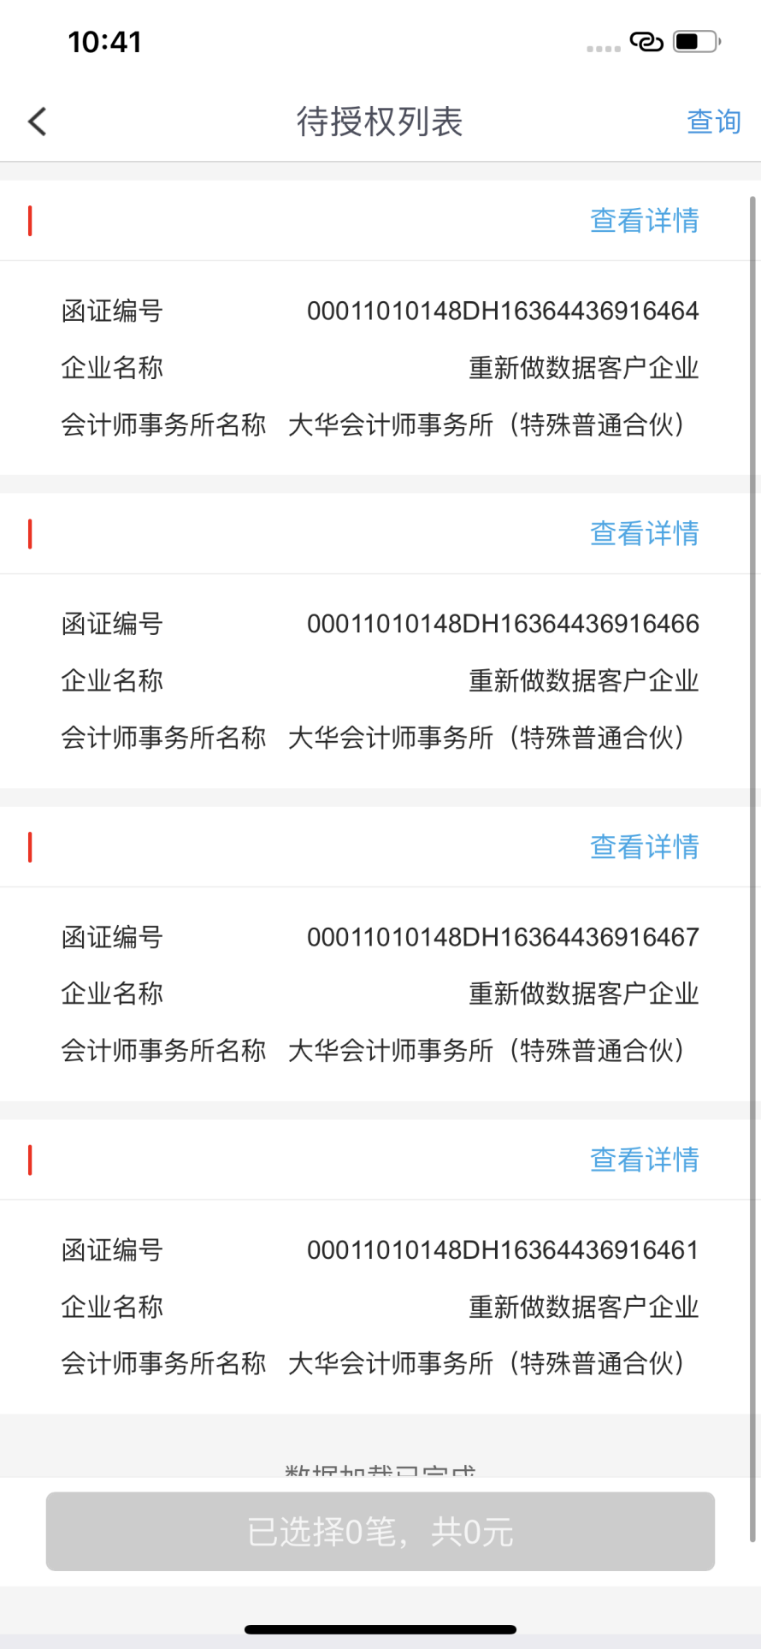

企业手机银行操作员选择一条电子询证函业务，点击“详情”查看电子函证具体内容。
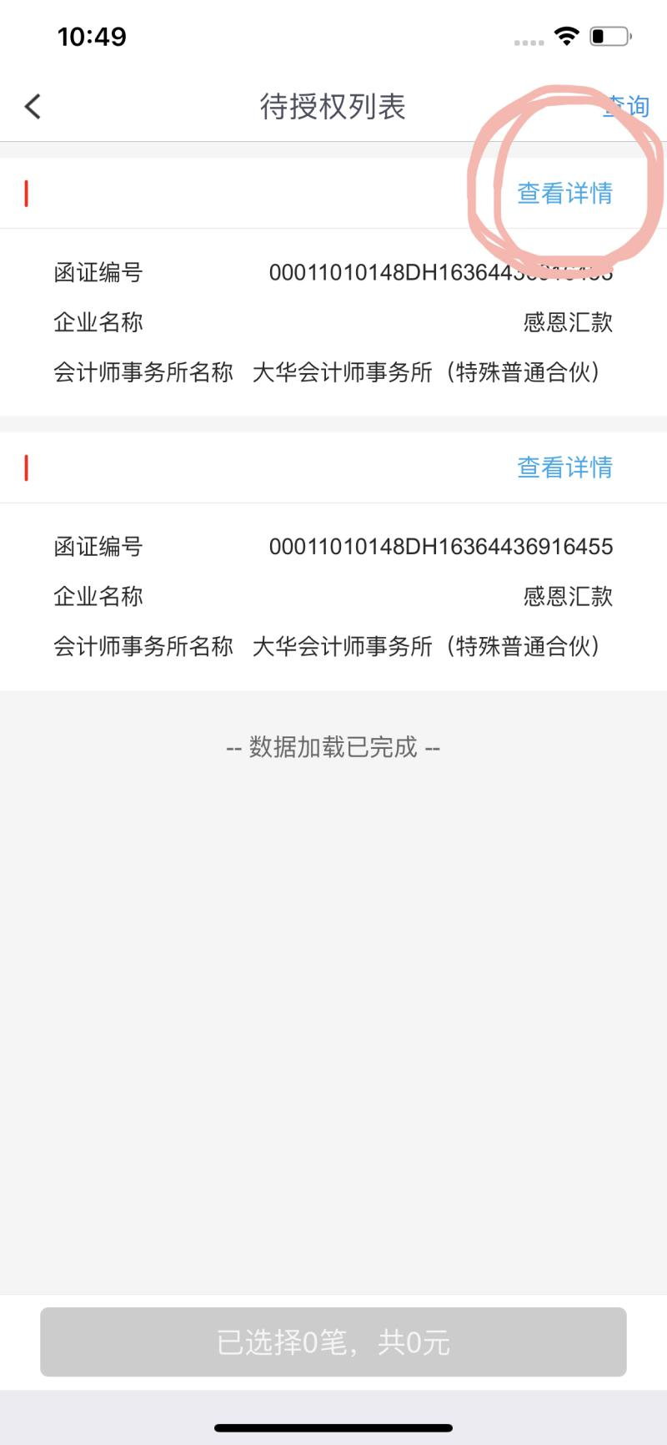
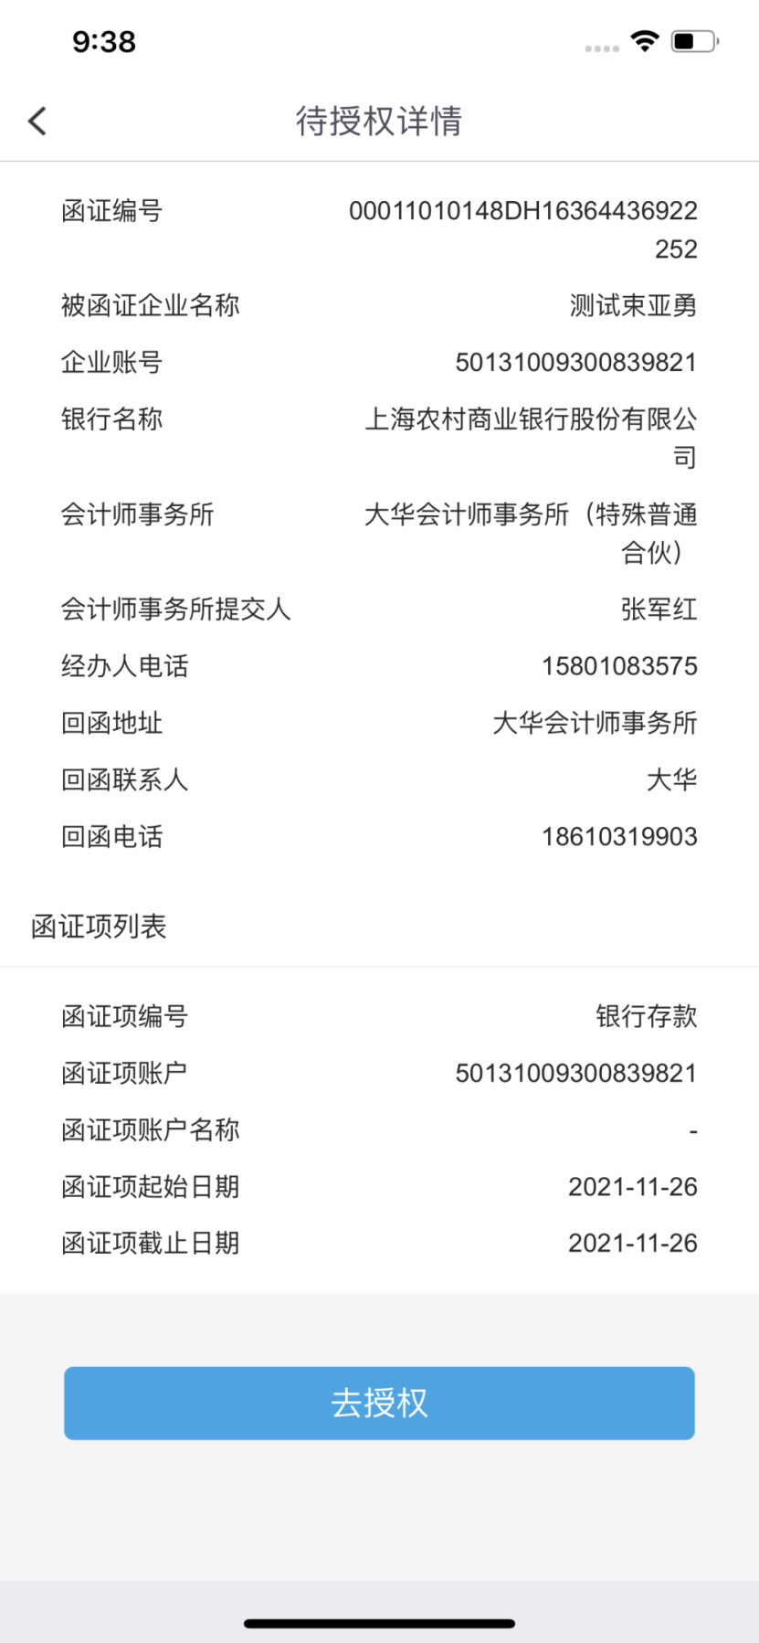

企业手机银行操作员选择单笔授权--》点击“去授权”--》到授权页面--》输入正确的交易密码、验证码--》单笔授权审核通过
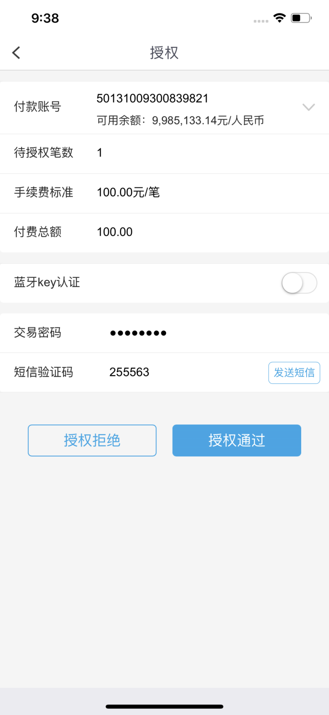

企业手机银行操作员如选择批量授权;查询列表可勾选多笔电子询证函进行授权。
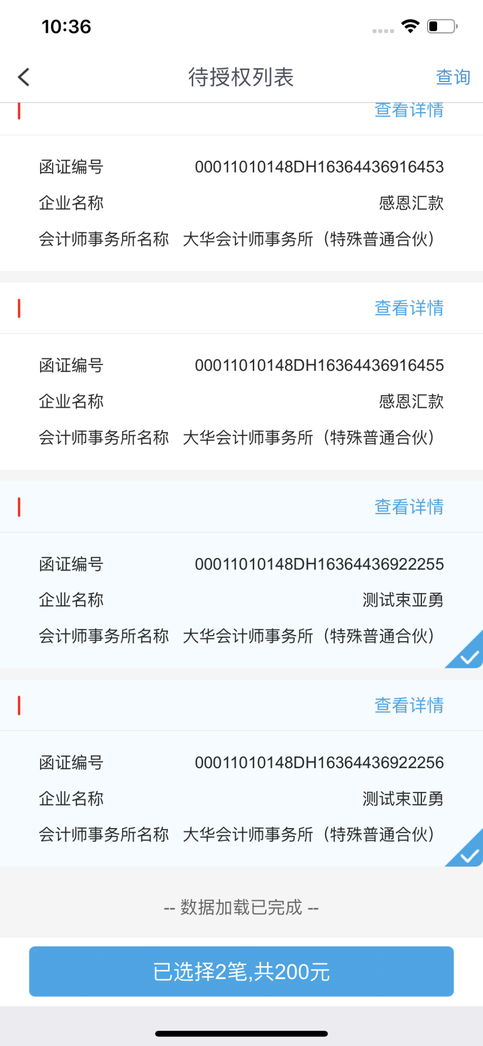

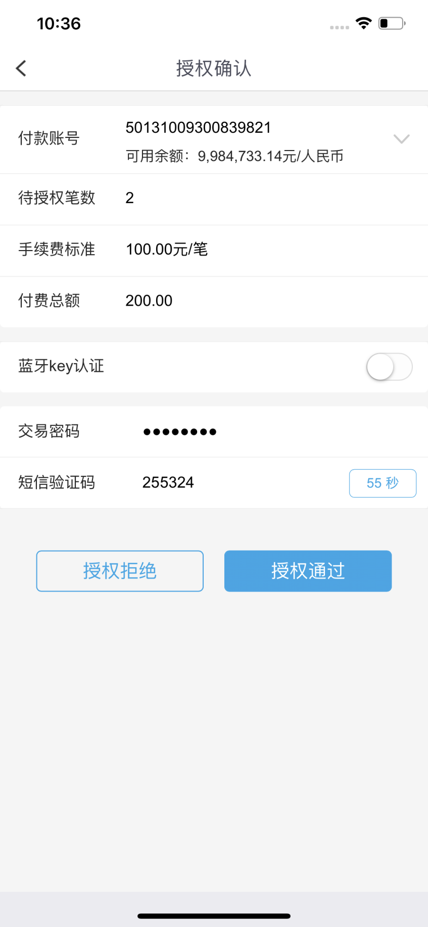

企业手机银行操作员提交查看详情--》单笔去授权--》授权拒绝--单笔授权审核拒绝
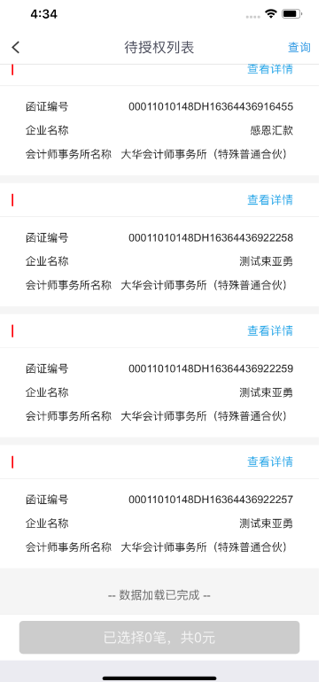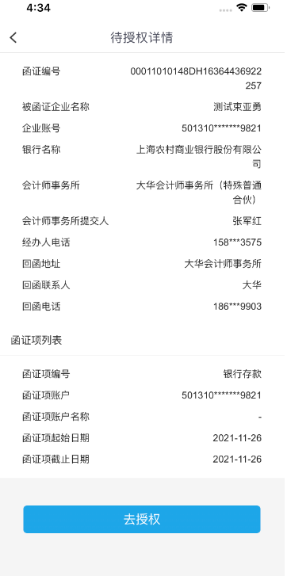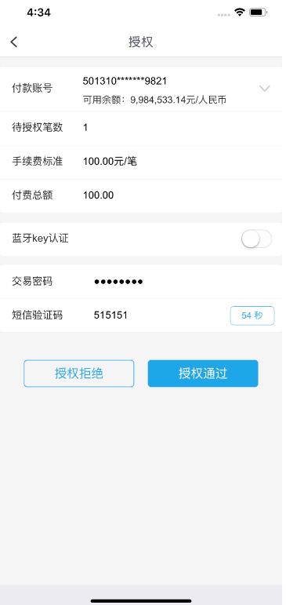

企业手机银行操作员提交查看详情--》批量去授权--》授权拒绝--批量授权审核拒绝
